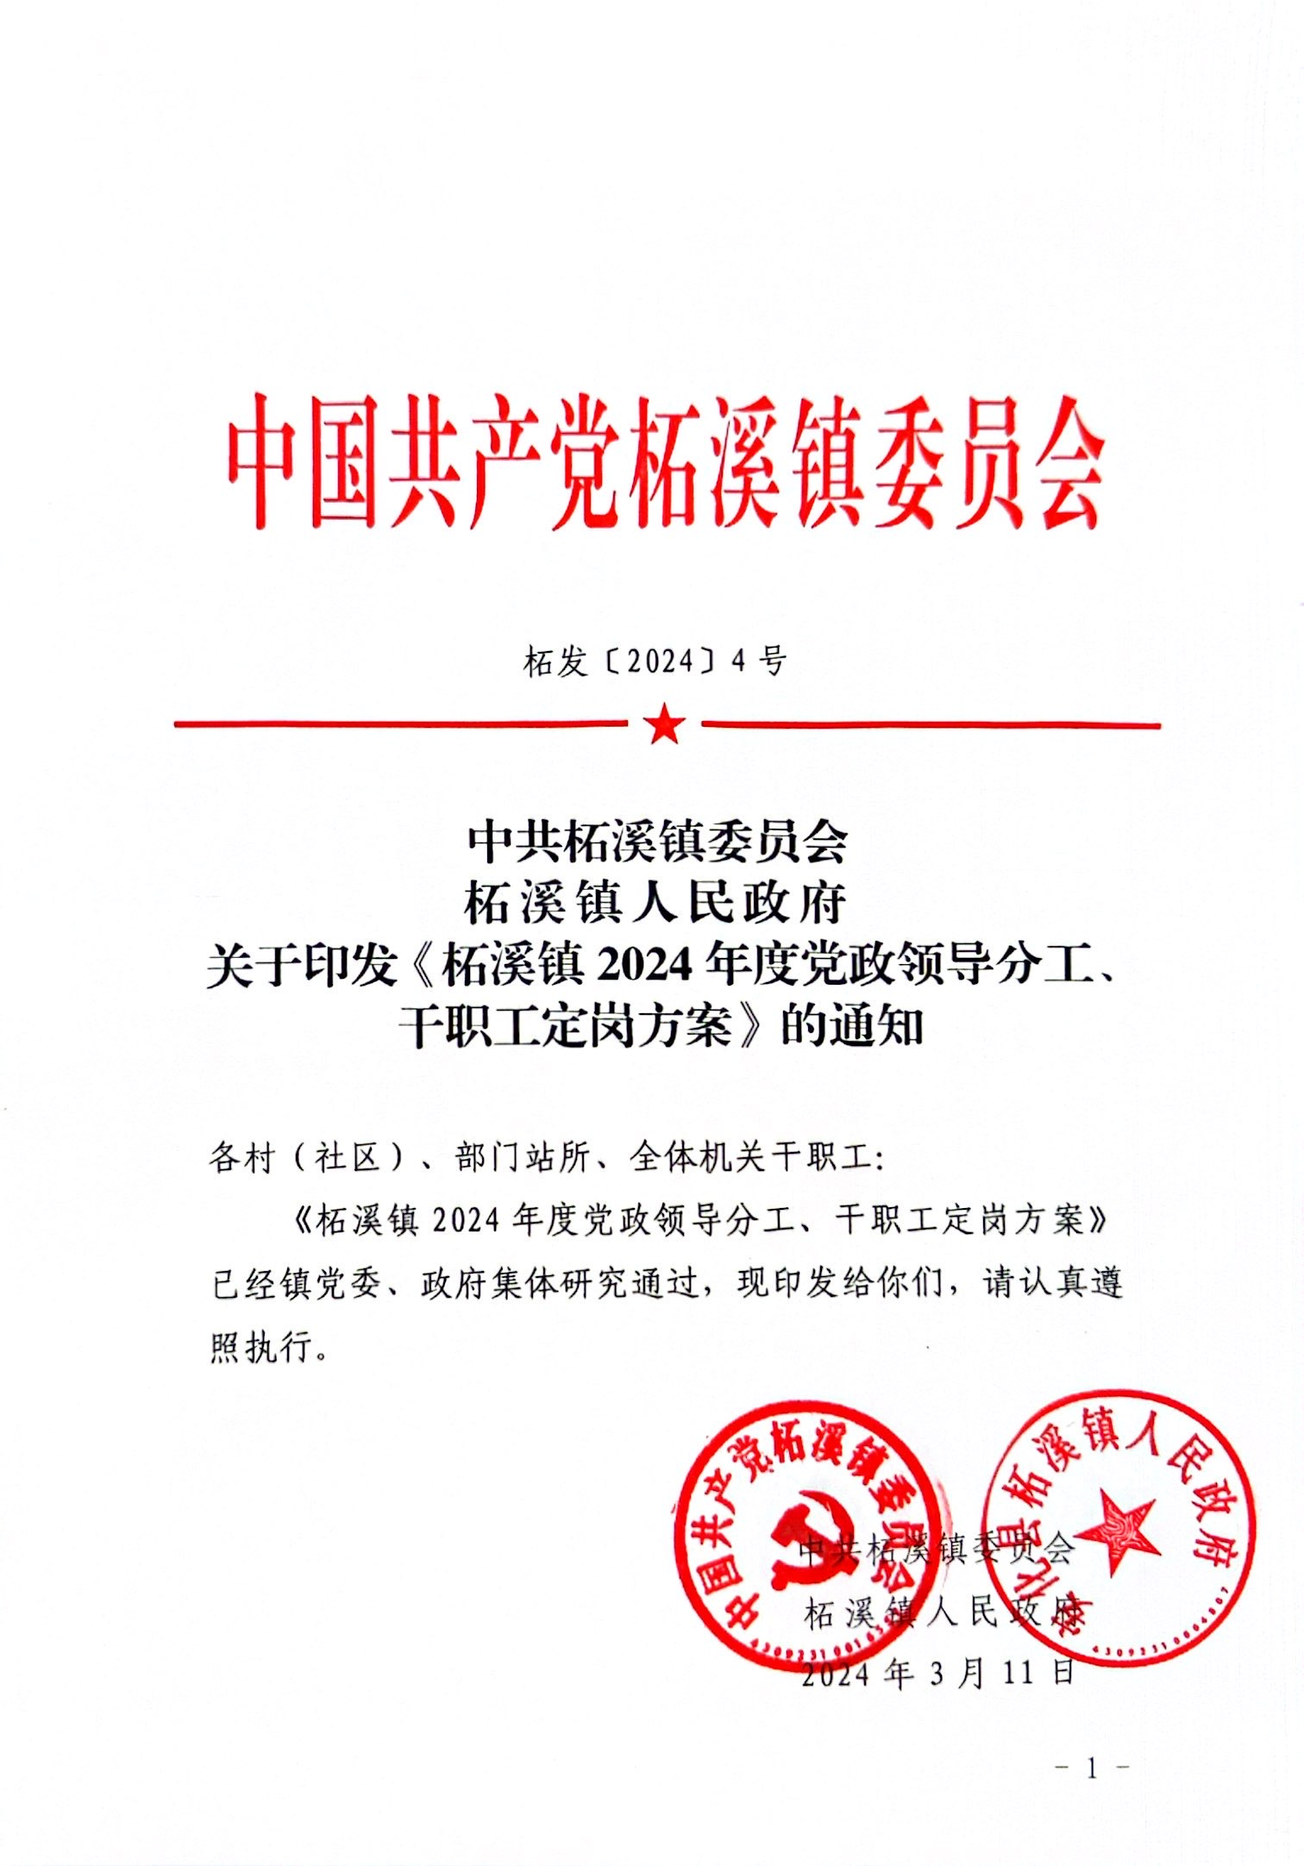
柘溪镇2024年度党政领导分工、干职工定岗
方 案

一、总则
为进一步强化管理、提高工作效能、优质高效完成好各项工作任务，形成人岗合理配置、人尽其才、才尽其用的良好局面。根据县委、县政府工作要求，结合我镇实际，制定本方案。
二、领导分工
刘超群——党委书记
主持全盘工作。
姚志财——党委副书记、镇长
主持政府工作，主管财政、财税、审计、依法行政、镇长热线工作，分管财政所，联系广益社区。
谌 鹏——党委专职副书记
协助书记管理党委日常工作，负责政协工作，负责综合行政执法、自然资源和生态环境保护、城镇管理和村庄规划、村镇建设、住房保障、集镇区的管理、对溪加油站建设等工作，分管自然资源和生态环境办、综合行政执法大队，联系对溪社区。
张 伟——党委委员、人大主席
主持人大工作，负责巩固拓展脱贫攻坚成果同乡村振兴有效衔接、发改、工业、招商引资、营商环境、统计、农村经营管理、为民办实事等工作，分管经济发展办，联系唐溪村。
梁巨平——党委委员、政法委员
负责政法、社会治安综合治理、信访维稳、禁毒、依法治镇、安全生产（含食品药品安全）、消防、市监、应急管理等工作，分管社会治安和应急管理办，联系双桥村。
刘志刚——党委委员、副镇长
负责教育、卫生健康、文化广电体育、社区建设、人力资源与社会保障、民政、“爱在柘溪”志愿服务、残联、民族宗教侨务、工商联等工作，分管社会事务办、社会事务综合服务中心，联系辰溪村。
邓忠尧——党委委员、宣传委员、统战委员、武装部长
负责宣传、统战、武装工作。负责禁捕退捕、乡风文明、文化振兴引领乡村振兴、退役军人管理、创文、农业农村、水利、移民、畜牧水产、人居环境整治、库区开发、农业机械（含农用船舶）、供销、水文气象、农电、同网同价后续工作、农业产业发展（茶产业、中药材产业、小水果产业）、农村宅基地改革与管理协调、机关管理等工作，分管党政办、农业综合服务中心、退役军人服务站，联系大溶溪社区。
孟勇兵——党委委员、纪委书记
负责纪检、监察、巡察、涉纪信访等工作，分管镇纪委，联系椒园村。
陈劭劼——党委委员、组织委员
负责党建、组织、人事、老干、工青妇、科协、基层公共服务“一门式”全覆盖、机构编制、绩效考核等工作，分管党建办、党群和政务服务中心，联系梨坪村。
刘 辉——副镇长
益阳市工业和信息化局挂职。
刘 扬——副镇长
负责交通工作，负责唐溪茶场、镇林场的开发，柘溪口工业园的规划、要素保障、招商引资、矛盾协调和交通重点项目后续工作及对溪人行悬索桥的建设，负责金融、保险、通讯等工作，分管重点项目建设办，联系柘杨社区、唐溪茶场、镇林场。
- 干职工定岗
1、党政办（6人）
主 任 刘佳军
副主任 黄海（小）
成 员 陈 静
彭 浪（兼公车司机）
熊喜艳
彭慧婷
主要职责：①协助镇领导处理党委、政府日常事务;②负责党委、政府工作的综合协调和督查督办;③负责机关文电、重要文稿、综合调研、信息、机要、保密、档案、会务、行政后勤等工作;④负责镇长热线处理、魅力柘溪公众号的办刊、重要工作、重要活动、典型人物和事迹的宣传报道；⑤负责机关接待工作。
对接：县委办、县政府办、县档案局、县机关事务服务中心。
2、党建办（6人）
主 任 廖 丽
副主任 张家军
姚锐勇（兼人大办主任）
成 员 王君新（兼机关工会主席、计生协会常务副会长）
陈红晖
刘翠雯
主要职责：①负责基层党组织建设和党员队伍建设;②负责干部人事、宣传、统战、机构编制、绩效考核工作;③负责离退休干部管理服务工作;④负责工会、共青团、妇联和科协等群团组织的日常管理工作。联系梨坪村。
对接：县委组织部、县委宣传部、县委统战部、县编办、县绩效办、县老干局、县科协、县总工会、县妇联、团县委、县关工委、县融媒体中心，县网信办。
3、经济发展办（7人）
主 任 邓鸿亮
副主任 董 彪
周 函
成 员 夏艳桃
李权生
左 传
王可柔
主要职责：①负责编制本镇经济社会发展和年度规划，经济社会调查统计工作;②负责重点项目的申报和调度、招商引资、争资立项、科技等工作，协调推进镇域工业经济的发展;③负责巩固拓展脱贫攻坚成果同乡村振兴有效衔接（包括美丽屋场建设、厕改等工作）、农村产业发展，农村集体经济和农民专业合作社培育发展工作，易地搬迁的后续工作;④负责农民负担监督，农村宅基地改革与管理中申请人资格审核，农村“三资”管理、土地流转等工作。联系唐溪村。
对接：县发改局、县重点建设项目服务中心、县商务局、县科工局、县统计局、县乡村振兴局、县派驻村办、县易地扶贫搬迁联席办、县农业农村局经营管理站。
4、社会事务办（6人）
主 任 夏智亮
副主任 廖妮婷
成 员 夏庆芝
张智平
张薇薇
廖 凯
主要职责：①负责民政、残联、社会救助、医疗救助、社区建设;②负责民族宗教、侨务等工作;③负责“爱在柘溪”志愿服务助推基层治理工作。联系辰溪村。
对接：县民政局、县民族宗教局、县侨办、县慈善总会、县残联。
5、自然资源和生态环境办（村镇规划建设管理办公室）（10人）
主 任 罗永峰
副主任 刘振洲
夏松平
谌 斌
成 员 魏宝生
周兴鹏
吴沛然
王雪林
周 谌
田益福
主要职责：①负责自然资源、生态环境保护，村镇规划、村镇建设、村镇管理等方面的综合行政管理工作;②牵头负责山林纠纷的调处；③负责林长制工作，抓好森林防火工作，指导林业生产、开展林业技术性服务和林业资源调查，推广林业科学技术、森林病虫害防治、生态护林员的管理;④负责生态环境，地质灾害防范和治理，突发环境污染事件的应急管理与处理;⑤负责田长制工作，做好耕地恢复、保护工作。负责农村宅基地改革与管理中拟用地是否符合规划、用途管理要求的审核，审核住房设计方案、监管住房质量安全等。联系对溪社区。
对接：县自然资源局、县林业局、县住建局、市生态环保局安化分局、县住房保障服务中心。
6、社会治安和应急管理办（8人）
主 任 蒋朝晖
副主任 黄勇春
吉 宇
邓帅威
成 员 游万宏
曾丁萍
杨钰焘
谌晓东
主要职责：①负责社会治安综合治理、维稳、信访、防范邪教、平安建设、禁毒等工作;②负责综治中心平安建设管理;③负责村警办公室工作，协调派出所、交警中队、司法所、东坪法庭工作;④负责安全生产监督管理（含食品药品安全），市场监督管理，负责突发公共事件（地质灾害、食品安全、消防安全、森林救火、抗震救灾、防灾减灾、社会安全等）应急管理与处置，负责各类灾情的调查、审核、上报和救灾物质、资金的发放；⑤负责防汛抗旱工作的统筹与协调。联系双桥村。
对接：县委政法委、县公安局、县司法局、县法院、县检察院、县信访局、县交警大队、县森林公安局、县应急局、县市场监督管理局、县防汛抗旱指挥部。
7、财政所（7人）
所 长 宁志江
副所长 林双珍
谭 心
成 员 周雪辉
夏紫婷（兼团委副书记）
王 婷
黄 海（大）
主要职责：①负责财政预决算编制，政策补贴资金发放、财政性资金监督管理、国有资产管理、债权债务管理;②组织财政收入，按时会审联签;③负责机关财务管理和政府采购;④负责村账镇代管工作，负责村级财务审计监督;⑤负责重点项目资金的管理和中心工作经费的预算、安排、监督；⑥负责机关食堂管理。联系广益社区。
对接：县财政局、县税务局、县金融办、县审计局、县政府采购办。
8、镇纪委（4人）
副书记 陈 欧
成 员 邹总华（兼政协办主任）
金友明
杨著忠
主要职责：①负责机关纪检监察工作;②根据法律法规履行纪委和监察职责;③负责村级财务、镇村干部纪律作风等涉纪方面信访线索的调查处理。联系椒园村。
对接：县纪委监委、县巡察办。
9、综合行政执法大队（6人）
队 长 王洪鹏
副队长 周 歌
谭 俊
成 员 罗蔚魁
吴伟安
陈升科
主要职责：①开展日常巡查活动，负责辖区内人力资源与社会保障、国土、规划、生态环境、村镇建设与管理、水利、农业（含农机、动物、防疫）、文化旅游广电体育、卫生、计划生育、安全生产、林业等方面的日常执法活动;②负责禁捕退捕执法工作;③负责农村宅基地改革与管理工作中农村住房违规违建案件的调查处罚;④负责镇其他站、办、所移交案件线索的调查处理，配合县直相关执法部门做好重大案件的处理；⑤负责集镇区的管理及市政设施的维护和移民避险安置小区遗留问题的处理。
对接：相关各县直职能部门的执法大队。
10、社会事务综合服务中心（文化综合服务站）（7人）
主 任 林海长
副主任 贺春峰
林青伟
成 员 廖姣容
李静康
谢东明
周润佳
主要职责：①负责卫生健康、义务献血、计划生育技术服务等工作;②负责教育文化体育事业和文化产业发展等工作;③负责人力资源与社会保障方面的公益性服务工作；④负责失地农民养老保险工作。
对接：县教育局、县卫健局、县医保局、县人社局、县文旅广电体育局、县义务献血办。
11、农业综合服务中心（水利服务中心）（12人）
主 任 张 毅
副主任 谢统兴
刘 荣
梁 博
成 员 李 晟
蒋晓华
李志岩
谌万能
刘泽宇
谌新岩
胡志平
魏文彪
主要职责：①负责农业农村、农业产业项目的建设与管理，农业技术的试验示范、培育推广，农业病虫害防治、土壤污染防治、农业保险等工作;②负责水利工程维护管理、河长制湖长制日常工作;③负责农业机械（包括农用船舶）的管理，农电管理，“同网同价”，移民工作;④负责人居环境整治工作;⑤负责动物防疫、养殖业发展、禁养退养、禁捕退捕、农业污染防治工作;⑥负责农村宅基地改革与管理中拟用地布局要求、面积标准、建房申请公示的审核工作，并综合有关部门意见，提出审核审批建议。联系大溶溪社区。
对接：县农业农村局、县水利局、县移民事务中心、县畜牧水产事务中心、县茶旅中心、县农机事务中心、县河长办、县中药材产业办、县供销联社、县气象局、国网安化县供电公司。
12、党群和政务服务中心（5人）
主 任 李 亮
副主任 毛迎艳（兼妇联主席）
成 员 段 煜
丁文彬
张 沛
主要职责：①负责全镇基层公共服务“一门式”全覆盖工作，镇政务大厅建设等工作,指导村级便民服务中心建设;②负责政务大厅服务窗口工作人员的管理，受理办证群众的投诉;③负责党务、政务、社会服务平台的管理与维护;④负责统筹协调“互联网+政务服务”工作。
对接：县委组织部、县行政审批局。
13、退役军人服务站（3人）
站 长 邓宗骞
副站长 谢 赞（兼武装部副部长）
成 员 李志荣
主要职责：①负责退役军人就业创业、优抚帮扶、权益保障、数据信息采集、走访慰问等工作;②负责涉退役军人信访维稳工作。
对接：县退役军人事务局。
- 重点项目建设办公室（11人）
主 任 谌克勤
副主任 肖青松
李 宇
成 员 程兆宝
蒋凤鸣
蒋建祥
林志坚
肖正春
李 丽
刘接平
林俊杰
主要职责：①负责全镇交通（含水上交通、港口码头管理）、农村公路的建设与管理；②负责交通重点项目后续工作及对溪人行悬索桥的建设；③负责唐溪茶场、镇林场的开发与管理；④负责柘溪口工业园的规划、要素保障、招商引资、矛盾协调。联系柘杨社区。
对接：县交通建设指挥部、县交通运输局、县东渠公路建设指挥部、县梅山城投公司。
四、联村领导、部门及驻村干部
村 名 | 联村领导 | 联村部门 | 驻村干部 | 备注
柘杨社区 | 刘 扬 | 重点项目建设办公室 | 刘接平
对溪社区 | 谌 鹏 | 自然资源和生态环境办公室 | 周 谌
双桥村 | 梁巨平 | 社会治安和应急管理办公室 | 黄勇春
梨坪村 | 陈劭劼 | 党建办公室 | 王君新
广益社区 | 姚志财 | 财政所 | 黄海（大）
大溶溪社区 | 邓忠尧 | 农业综合服务中心 | 魏文彪
辰溪村 | 刘志刚 | 社会事务办公室 | 张薇薇
唐溪村 | 张 伟 | 经济发展办公室 | 周 函
椒园村 | 孟勇兵 | 镇纪委 | 杨著忠

柘溪镇党政综合办公室 2024年3月11日印发

